1. Израчунај на приказани начин: 32+43=(30+2)+(40+3)=(30+40)+(2+3)=70+5=__
Резултат је:
А. 73
Б. 69
В. 75

2. Израчунај на приказани начин: 34+22=(30+4)+(20+2)=(30+__)+(4+__)=50+__=__

3. Израчунај и упореди:
45+24__10+89
А. <
Б. >
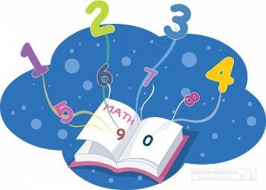
В. =

4. Број 34 увећај за 47. Резултат је:
А. 71
Б. 81
В. 69

5. Најмањем броју 4. десетице додај најмањи паран број 3. десетице. Резултат је:
A. 63
Б. 53
В. 44

6. Збир бројева 56 и 20 увећај за 20. Резултат је:
А. 76
Б. 86
В. 96

7. Попуни празно поље у табели:
X | 46
X+22

8. Који је број за 55 већи од броја 32?
________________________________

9. Који је број за 34 већи од 45?
___________________________

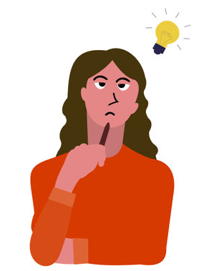
10. Попуни празну цртицу: 14+52=(10+4)+(50+2)=(10+50)+(4+__)=60+6=66

11. Израчунај збир бројева: 88+11=__
Резултат је:
А. 100
Б. 97
В. 99

12. Израчунај и упореди: 84+11__11+84
А. >
Б. >
В. =

13. Сара је замислила један број. Ако га умањиш за 27, добићеш број 72. Који је број замислила Сара?
А. 97
Б. 99
В. 87

14. Даница продаје јаја на пијаци. Продала је 45 јаја. Остало јој је још 12 јаја да прода. Колико је јаја Даница донела на пијацу да прода?
A. 45
Б. 67
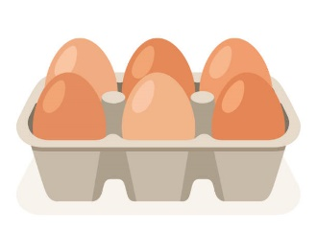
В. 57

15. Израчунај збир бројева: 66+30=__
А. 95
Б. 85
В. 96

